МУНИЦИПАЛЬНОЕ БЮДЖЕТНОЕ ОБРАЗОВАТЕЛЬНОЕ УЧРЕЖДЕНИЕ НОВОСИБИРСКОГО РАЙОНА НОВОСИБИРСКОЙ ОБЛАСТИ – ДЕТСКИЙ САД «ТЕРЕМОК»

630501, р.п. Краснообск, здание 74

Т:308-77-55, факс:348-57-87

[teremok@edunor.ru](mailto:teremok@edunor.ru)

Методическая разработка экскурсии в парк имени И.И Синягина с детьми и их родителями

в подготовительной к школе группе

«ЗОЛОТАЯ РЫБКА»

***«Приключения эколёнка Елочки и друзей»***

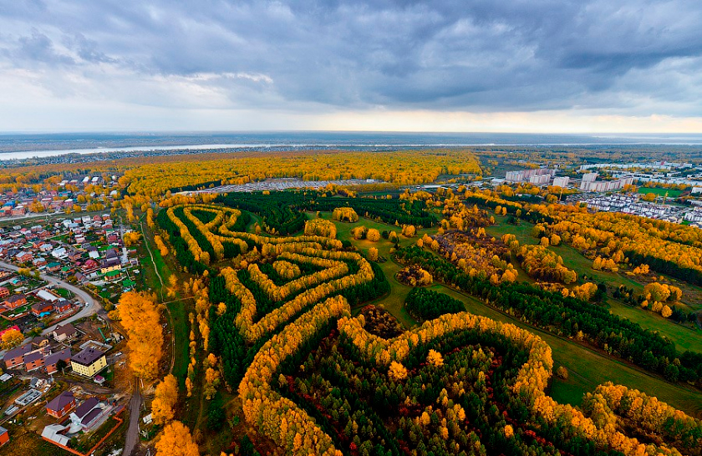

Выполнили воспитатели:

Кобзева О.Г

Ларионова А.Г

2025г.

**«Приключения эколенка Елочки и друзей»**

* **Цель**:
* формирование положительных детско-родительских отношений, развитие у детей способности видеть красоту природы и воспитание любви к ней.

**Задачи:**

* обогатить знания и словарный запас по теме «Осень»;
* прививать любовь и интерес к миру природы;
* способствовать сближению детей, родителей, педагогов в совместной деятельности

**Оборудование:**

* Конверты с заданиями (конверты заранее необходимо спрятать в парке) карточки с изображением грибов, музыкальные композиции для зарядки на свежем воздухе
* Колонка
* Музыкальная зарядка «Двигайся-замри»
* Мяч, бадминтон, бумеранг
* **Ход сценария**

*Дети с родителями и воспитателями приходят в парк. В парке их встречает эколенок Елочка.*

**Елочка:**

**«**Здравствуйте, друзья!

Угадайте, кто я? *(«ответы детей»)*

Я с друзьями живу в этом лесу в этом лесу и слежу за порядком, забочусь о деревьях, птицах и зверях. И кто в мой лес попадает, должен пройти испытания. Когда вы выполните задания, то я проведу вас к деревцу, которое вы посадили в прошлом году. А родители нам помогут.

Но сначала давайте вместе вспомним правила поведения в лесу (проговариваем правила вместе с детьми):

1. В лесу нельзя шуметь, а то можем напугать его жителей.
2. В лесу нельзя мусорить.
3. Деревья, кустарники не обижать, веточки не ломать, они живые, им тоже больно.
4. От родителей далеко не отходить, можно заблудиться.

***По тропинке мы пойдем и задание найдем!***

* **Задание № 1. «Лесные загадки»**

«Сосны, ёлки, березы, клены…

Это лес – он наш друг зеленый!

Добрый друг, он шумит, поет

И в прохладную тень зовет.

А вы знаете, что для вас

Он загадки свои припас?

К загадке первой мы идем…

Смотри, стоит какой-то дом.

Дом без дверей и без окон

Народом дружным заселен.

Народ веселый, трудовой

Охотно дом построил свой…

Все что-то тащат, все снуют,

Стараются, не устают…

Ты видел этих силачей?

Тогда скажи, дом этот чей? (муравья)

Удивительный портной:

Нет катушки ни одной,

И машинки швейной нет…

И утюг не разогрет…

Но зато иголки есть.

Сколько? Их не перечесть! (ежик)

Нам издали красная шляпа видна

Лесного обманщика-хвастуна.

Ему к нам в корзинку

Попасть не придется,

Пусть мухам на гибель

В лесу остается! (мухомор)

Не удержались в сите

Сверкающие нити

И, выскочив на волю,

Пришили тучу к полю. (дождь)

Она под осень умирает

И вновь весною оживает.

Коровам без нее беда:

Она их главная еда. (трава)

Сидит – зеленеет,

Падает – желтеет,

Лежит – чернеет. (лист)

Над рекой и над долиной  
Повисла белая холстина. (туман)

Летит, рычит,  
Ветки ломает,  
Пыль поднимает.  
Слышишь его, а не видишь его. (ветер)

- Молодцы, выполнили первое задание!

**«По тропинке прямо идите, там второе задание найдите».**

* ***Задание № 2 «Сбор грибов для белки»***

«Кто на ветке шишки грыз

И бросал объедки вниз?

Кто по веткам ловко скачет

И влезает на дубы?

Кто в дупле орехи прячет,

Сушит на зиму грибы?

Ребята, с белочкой произошла грустная история, зайчишки-шалунишки подшутили над ней и спрятали ее запасы - грибы по всему лесу. Помогите белке найти её запасы.

***Дети ищут в лесу карточки с изображением грибов, заранее спрятанные под деревьями. Затем дают название найденным грибам (если ребенок не помнит названия гриба, родители помогают).***

- И второе задание мы выполнили, давайте узнаем, что нас ждет дальше?!

**«По тропинке вновь идите, заданье третье найдите»**

* ***Третье письмо. Задание № 3. «Тропа здоровья»***

**«Чтобы сильным быть и ловким, всем нужны нам тренировки. В рассыпную становись и зарядкой займись»**

Под песню «Делайте зарядку» дети и родители делают зарядку.

*(Дети и родители под музыку выполняют веселые движения)*

**Елочка:**

«На распутье дорог, ты правей бери, дружок, впереди перед тобой, на поляне на большой, дерево увидишь ты и название скажи».

(Дети и родители называют деревья на поляне, а также собирают листья для будущего гербария.)

***Четвертое письмо. Задание № 4. «Покорители гор»***

***«Вот гора стремится ввысь, покоришь её, малыш? Поднимаясь высоко, определи длину её»***

*(Дети наблюдают тропу, поднимающуюся ввысь по рельефу парка)*

- Что же это значит? Как же мы можем измерить длину горы, у нас же линейки нет? (ответы детей)

*Покоряем гору «Новый Парнас», шагами измеряем её длину, наслаждаемся панорамой парка, фотографируемся.*

***Шестое письмо.***

*Что же ребята, мы пройдем - наше деревце найдем!*

*(Дети приходят к рябине и вместе с родителями закрепляют памятную табличку с годом высадки деревца)*

**Елочка:**

«Спасибо, друзья, прошли все испытания, выполнили задания! А теперь на поляну возвращайтесь, пирогом, да чаем, угощайтесь!»

*Дети прощаются с Елочкой*

* *Чаепитие на поляне. Обсуждения экскурсии и рассказы детей на тему «Мой самый лучший день этим летом», подготовленные дома.*
* *После экскурсии в осенний парк, воспитатель и дети изготавливают коллаж из осенних листьев и делают выставку рисунков по результатам наблюдений.*
* *Подвижные игры с мячом, бадминтоном и бумерангом.*